優勝記念スクールキャンペーンのお知らせ
U-12ジュニアサッカーワールドチャレンジ2022優勝
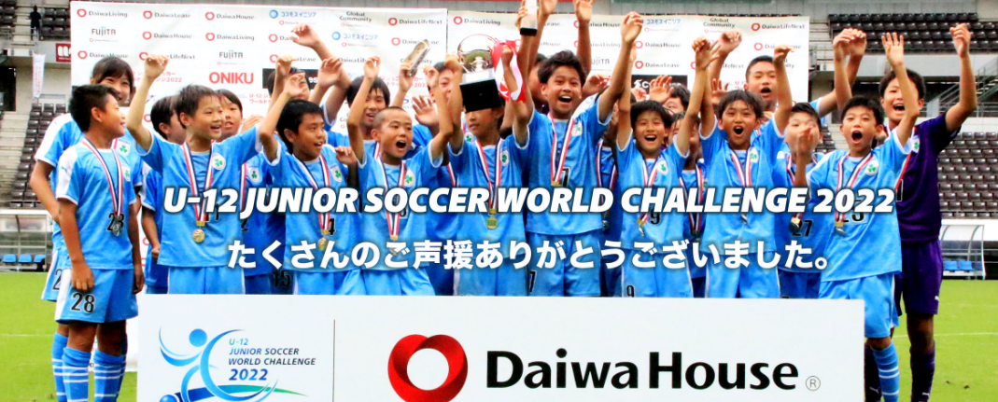

バルセロナやユベントスなどが参加した今大会で、強豪チームを撃破し頂点に立った「malva future select」
（マルバ フューチャー セレクト）。今大会ではスクールでも特化している「1対1」を魅せることができました。
マルバサッカースクールメソッドを皆様に良り深く体験し、実感頂きたくU-12ジュニアワールドチャレンジ2022（１０ｔｈ）大会優勝を記念して、下記のようなキャンペーンを行います。

＜通い放題キャンペーン＞
・対象者：体験入会者 / 本入会者
・対象カテゴリー：全カテゴリー
・期間：体験入会 / 本入会期間（1か月間のみ）※マルバカレンダーに準ずる。
・実施期間：11月期・12月期（予定）
・対象クラス：レギュラークラスのみ※強化クラス・特殊クラスは対象外となります。
・費用：各カテゴリー月謝分（週1回/月4回分）
体験入会・本入会通い放題プラン規約
・必ず体験入会指定曜日は決定頂きます。
・通常振替2回分は対応可能。それ以外、通い放題分の振替は致しません。
・指定曜日以外で来校する場合は必ずメール・電話で前日までに申請下さい。※申請がなくお越し頂いた場合、スクール受講は出来ません。
・申請頂いてもスクール定員に達している場合はお断りさせて頂きます。

